ROTARY KLUB Uherský Brod
Adresa: Nivnická 1763, Uherský Brod, 688 28
Meeting: Pondělí 17:28 Hotel Monde. Moravská 80, Uherský Brod

Uherský Brod, dne: 21.02.2013

NÁZEV PROJEKTU: POŘÍZENÍ VOZU PRO OSOBY SE ZDRAVOTNÍM POSTIŽENÍM
Zahájení projektu: 7.11.2011
Ukončení projektu: 24.4.2012
Souhrn příspěvku: 255.000,- Kč
Popis projektu:
V dubnu 2012, při návštěvě guvernéra distriktu Tomáše Langa, předali členové Rotary klubu Uherský Brod speciálně upravený automobil červené barvy značky Renault v hodnotě čtvrt milionu korun Oblastní charitě v Uherském Brodě.
Oblastní charita v Uherském Brodě prostřednictvím svých zařízení a služeb poskytuje pomoc, podporu a poradenství v oblasti sociální a zdravotní péče. Cílovou skupinou jsou lidé ze širokého území Uherskobrodska v těžké životní situaci, kteří ve svém životě potřebují pomoc druhé osoby. Jedná se tak i o osoby se zdravotním postižením, které jsou odkázány na invalidní vozík a potřebují se dopravit k lékaři, na úřad apod. Tato služba v regionu nebyla žádnou organizací zajišťována. Členové Rotary klubu chtěli těmto lidem pomoct, a proto provedli mezi sebou privátní sbírku, přidali prostředky z předvánočního benefičního koncertu a zakoupili automobil, který následně Oblastní charitě v Uherském Brodě darovali. Automobil má nájezdovou rampu a vnitřní vybavení pro přepravu nepohyblivých lidí, a to i dvou najednou. V současné době využívá služby 20 zdravotně postižených spoluobčanů. Rotary klub Uherský Brod považuje tento způsob spolupráce s podobnými organizacemi za velmi efektivní, neboť tímto je možné pomoci velmi širokému spektru osob se zdravotním postižením. Rotary klub Uherský Brod realizuje i další projekty, kde se především formou partnerství snaží pomoct potřebným. Jedná se především o spolupráci s Domovem pro osoby se zdravotním postižením.
Automobil byl Oblastní charitě v Uherském Brodě předán veřejně na brodském náměstí 24.4.2012 za účasti guvernéra distriktu Tomáše Langa, starosty města Patrika Kunčara, uherskobrodských rotariánů a vozidlu taktéž požehnal děkan uherskobrodské farnosti Josef Pelc. Celý projekt i předání vozu bylo prezentováno v médiích a je z této akce pořízen videozáznam přístupný i na internetu (http://www.slovackodnes.cz/?topic=dobra-zprava-z-uh-brodu-kterou-nebudete-cist-nemocni-lide-maji-od-clenu-rotary-klubu-nove-auto-podivejte-se-na-video-zaznam-predani). Mezi další média, kde byla akce prezentována, patří Slovácký deník (http://slovacky.denik.cz/zpravy_region/auto-od-rotarianu-bude-vozit-nepohyblive-20120417.html) a uherskobrodská Charita prezentuje projekt na svých webových stránkách (http://uhbrod.caritas.cz/Aktuality-C550/Slavnostni-predani-vozu-od-Rotary-klubu-Uhersky-Brod-CL363/).

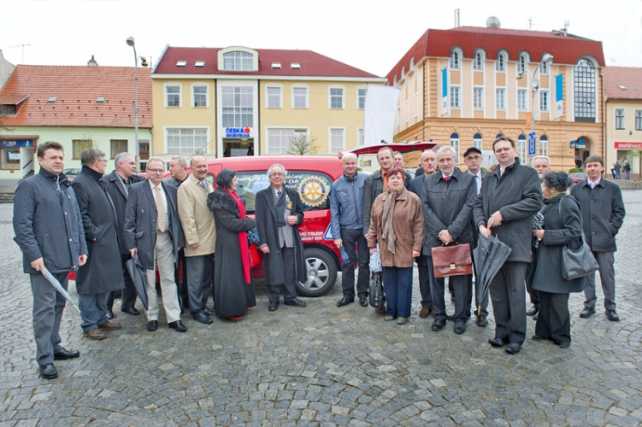

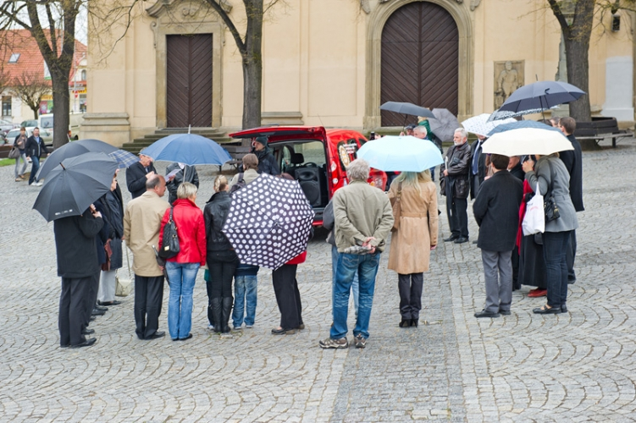

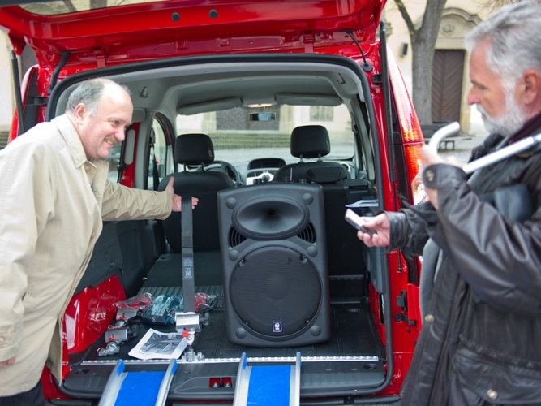
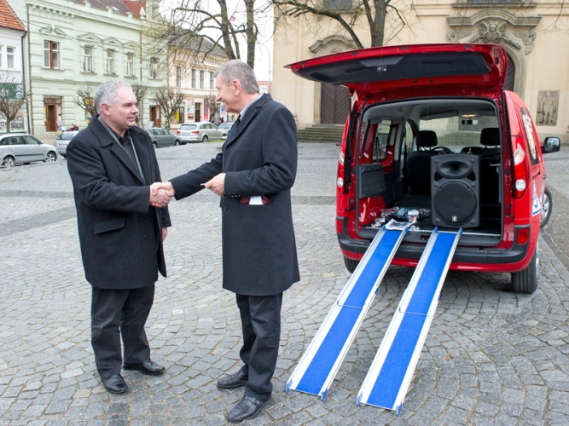
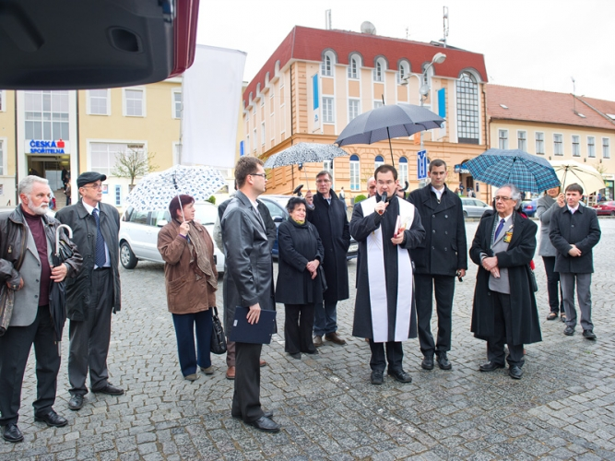

S rotariánským pozdravem
Ivan Chrástek
Rotary klub Uherský Brod, prezident 2012-2013, ichrastek@chrastekub.cz, 602741564

